2011年4月高等教育自学考试全国统一命题考试
物流企业会计试卷
(课程代码05364)
一、单项选择题(本大题共l5小题，每小题l分，共15分)
1．会计信息相关性和可靠性的控制因素是。
A.可比性
B.重要性
C.谨慎性
D.及时性
2．为了连续、系统地对会计对象的具体内容进行分类核算和日常监督，需要对其进行科学分类，每一类确定一个名称，即
A.账户
B.会计科目
C.账簿
D.会计报表
3．会计等式告诉我们，任何一个企业在任何一个时点，企业所有的资产，无论其处于何种占用形态，都有相应的
A.来源
B.价值
C.归属
D.价格[[微信公众号：ikaoti]
4．关于货币资金核算和管理的要求，下列说法错误的是
A.钱账分离
B.不得坐支
C.凡是会计人员都可以直接接触
D.定期盘点
5．投资企业对被投资单位具有共同控制或长期影响的长期股权投资，应当采用的核算方法是
A.成本法
B.权益法
C.现值法
D.成本与市价孰低法
6．关于无形资产的摊销，下列说法正确的是
A.合同规定了受益年限，法律也规定了有效年限的，摊销期不应超过两者之中较长者
B.当月增加的无形资产，当月开始摊销
C.出租的无形资产，摊销时借记“管理费用”
D.自用的无形资产，摊销时借记“其他业务成本”
7．关于一般纳税人的增值税核算的特点，下列说法错误的是
A.有权使用增值税专用发票
B.实行价外计征
C.增值税实行抵扣方式上交
D.实行价内计征
8．某物流公司收到甲公司投入的一批材料，增值税专用发票列明货款l0000元，增值税1700
元，收到甲公司投入的固定资产，经双方协商按50000元入账，则实收资本账户的增加额为
A.借方60000元
B.借方61700元
C.贷方60000元
D.贷方61700元
9．按照《公司法》相关规定，法定盈余公积不再计提的标准是达到注册资本的[本科目答案页面导航：http://zk.ikaoti.cn/zikao.htm]
A.20％
B.30％
C.50％D。70％
10。关于收入，下列说法不正确的是
A.收入可能表现为资产的增加
B.收入可能表现为负债的减少
C.收入既包括本企业经济利益的流人，也包括为客户代收的款项
D.收入是从企业日常经营活动中产生的，而不是从偶发的事项中产生的[[微信公众号：ikaoti]
11．出租固定资产计提的折旧额应借记的账户是
A.主营业务成本
B.其他业务成本
C.管理费用
D.销售费用
12．属于对内财务报表的是
A.成本费用表
B.资产负债表
C.利润表
D.现金流量表
13．某物流公司期末“应付账款”总账科目的贷方余额为3000元，其中“应付账款一甲公司”期末贷方余额为5000元，“应付账款一乙公司”期末借方余额为2000元，则该物流公司期末资产负债表上“应付账款”项目应反映为
A.2000元
B.3000元
C.5000元
D.7000元
14．关于利润总额的计算，正确的表达式为
A.利润总额=营业收入一营业成本
B.利润总额=营业收入一营业成本一营业税金
C.利润总额=营业利润+营业外收入一营业外支出
D.利润总额=营业利润+投资收益
15．引起现金流量净额变动的项目是
A.用银行存款支付购买材料款
B.用一辆汽车清偿l0万元债务
C.从银行存款中提取现金
D.出售交易性金融资产，款项存人银行
二、多项选择题(本大题共5小题，每小题2分，共10分)
在每小题列出的五个备选项中至少有两个是符合题目要求的，请将其代码填写在题后的
16．狭义上的无形资产仅指不具有物质形态，但能给企业带来超额利润的资产，包括
A.专利权
B.商标权
C.交易性金融资产
D.长期投资
E.应收账款
17．其他应收款主要包括
A.存出保证金
B.收的各种罚款
C.应收出租包装物的租金
D.预付备用金E．应向职工收回的各种垫付款项
18．按照产生的原因不同，流动负债分为
A.融资活动形成的流动负债
B.结算业务形成的流动负债
C.经营过程中形成的流动负债
D.利润分配过程中形成的流动负债
E．投资过程中形成的流动负债
19．企业用来弥补亏损的来源包括
A.用以后年度税前利润弥补
B.用以后年度税后利润弥补
C.用资本公积弥补
D.用以前年度留存收益弥补E．用以前年度实收资本弥补
20．应作为物流企业的营业成本加以核算的项目有
A.物流企业运输一线人员的工资[本科目答案页面导航：http://zk.ikaoti.cn/zikao.htm]
B.会计人员工资
C.物流企业运输部门领用的燃料
D.企业短期借款的利息费用
E．广告费
三、名词解释(本大题共5小题,小题3分，共l5分)
21．实质重于形式
22．试算平衡
23．现金折扣
24．或有事项
25．费用
四、简答题(本大题共3小题，每小题5分，共15分)
26．简述会计基本职能之间的相互关系。
27．简述所有者权益的含义。
28．简述固定资产计提折旧的范围。
五、核算题(本大题共6小题。共35分)
29．(本题6分)某物流公司2009年3月9日从A股市场上购买长城公司的股票5000股，每股购买价格12元，另支付交易手续费以及印花税2000元，款项以银行存款支付。3月23日收到长城公司发放的现金股利8000元，存入银行。9月27日将长城公司股票全部售出，每股售价l7元。编制该物流公司股票取得、收到股息及股票售出的会计分录。
30．(本题4分)某物流公司办公室领用办公用品800元。办公用品报废时，收回残料款40元。试采用一次摊销法编制相关会计分录。
31．(本题6分)某物流公司2009年1月1日购入甲公司有表决权的10％的股票，并准备长期持有。用银行存款支付价款2000万元，另支付相关税费共10万元。2009年3月l8日甲公司宣告分派2008年度现金股利共200万元，该物流公司于3月30日收到该笔现金股利。2009年度，甲公司实现净利润600万元，2010年2月20日，甲公司宣告发放2009年度现金股利400万元。根据上述资料，编制相关会计分录。(会计分录中金额以万元表示)
32．(本题7分)某物流公司月应付职工薪酬共100000元，其中：运输人员工资35000元，仓储人员工资25000元，厂部管理人员工资30000元，在建工程人员工资l00000元。从银行提取现金，发放本月工资共l00000元。编制提取现金、发放工资及分配工资的会计分录。
33．(本题6分)某物流公司设立时的注册资本为200万元，经过两年的经营有一定的积累，现收到甲公司参股的投资300万元，甲公司同意仅占该物流公司股份的50％，收到的款项存入银行。同时该物流公司经董事会研究决定，将公司的资本溢价50万元转增资本。要求：
(1)计算物流公司收到投资时应确认的资本公积数额；
(2)编制物流公司收到投资及转增资本的会计分录(会计分录中金额以万元表示)。
34．(本题6分)某物流公司全年利润总额为l000000元，所得税税率为25％。该公司全年计税工资为l80000元，实际发放工资200000元，支付税收罚款l0000元，非益性捐赠支出50000元，超标的业务招待费30000元，国债利息收入l0000元。该公司采用应付税款法核算所得税费用。要求：
(1)计算该公司全年应纳所得税额。
(2)编制计提及结转所得税费用的会计分录。
六、分析题(10分)
35．某物流公司2009年12月31日的资产负债表(简表)如下：
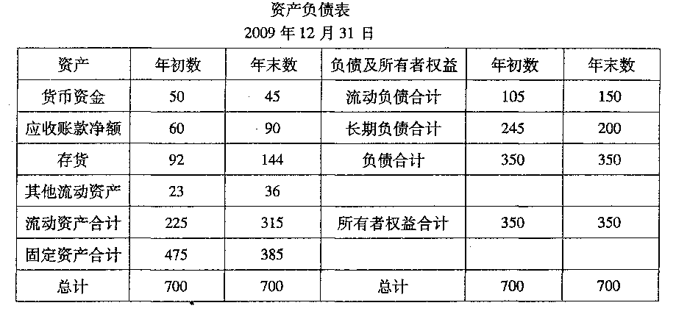
2009年销售收入为350万元，净利润为63万元。要求：
(1)计算2009年度末的流动比率、速动比率、资产负债率和权益乘数；
(2)计算2009年度总资产周转率、销售净利率和净资产收益率；[[微信公众号：ikaoti]
(3)根据计算结果，说明销售净利率、总资产周转率、权益乘数三者的乘积与净资产收[[微信公众号：ikaoti]
益率之间的关系。

